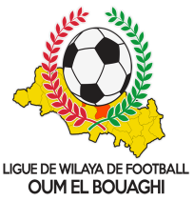
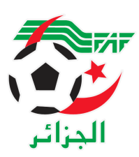
FEDERATION ALGERIENNE DE FOOTBALL
LIGUE DE WILAYA DE FOOTBALL D’OUM EL BOUAGHI

DESIGNATION DES ARBITRES
5eme Journée « ECOLES DE FOOTBALL)
Saison 2022-2023

* GROUPE « A » OUEST
VENDREDI 10/03/2023
Lieux | Rencontres | Heures | ARBITRE
OULED HAMLA | AOH – RCAM | 15H00 | HADJ AISAA
SAMEDI 11/03/2023
Lieux | Rencontres | Heures | ARBITRE
AIN M’LILA | CSRAM – MSN | 15H30 | HADJ AISSA
AIN M’LILA | GRAM – MAM | 16H30 | MAAROUF

* GROUPE « B » OUEST
VENDREDI 10/03/2023
Lieux | Rencontres | Heures | ARBITRE
SIGUS | DJS – CHT | 9H30 | FERHAOUI
OULED GACEM | ESAM – RBBS | 9H30 | MAAROUF
SAMEDI 11/03/2023
Lieux | Rencontres | Heures | ARBITRE
AIN FAKROUN | OAF – RBOG | 9H30 | DERBAL

* GROUPE « A » EST
SAMEDI 11/03/2023
Lieux | Rencontres | Heures | ARBITRE
BIR TERCHE | USSR – ASSN | 9H30 | SABRI
BIR TERCHE | CAM - ESSR | 10H30 | MEDFOUNI
BIR TERCHE | USC – USZH | 11H30 | MEDFOUNI

* GROUPE « B » EST
VENDREDI 10/03/2023
Lieux | Rencontres | Heures | ARBITRE
MESKINA | IRBM – AAJF | 9H30 | RAMECHE
F’KIRINA | NRAON – USB | 9H30 | LICHEM
KSAR SBAHI | ASPKS – JASAB | 9H30 | KHIAT

SOUS TOUTES RESERVES

RAPPEL ( Article 21 )
Il est porté a votre connaissance que l’application de l’article 21 des règlements généraux de la FAF est obligatoire pour toutes rencontres officielles.
À cet effet les clubs qui reçoivent doivent obligatoirement s’assurer de la présence d’un médecin et d’une ambulance si l’absence du médecin ou de l’ambulance est constatée par l’arbitre celui-ci annule la rencontre et le club est sanctionne par l’article 21 des R/G de la FAF.

CONSULTATION DU SITE INTERNET
Les clubs sont tenus de consulter le Site Internet de la ligue
http://www.lwfoeb.dz/
pour prendre connaissance des éventuelles modifications dans la programmation et changements des lieux de rencontres et/ou horaire.

